ТЕХНИЧЕСКИЙ КАТАЛОГ

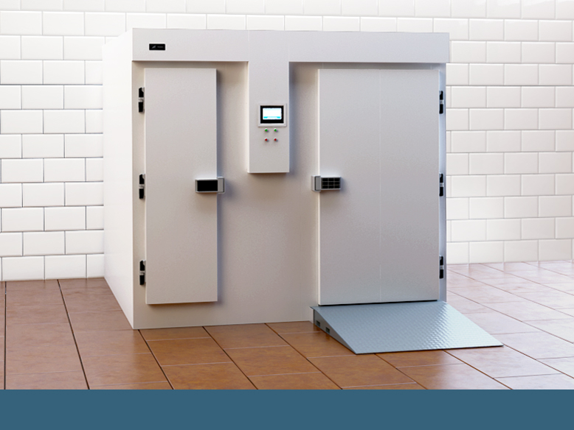

Камеры интенсивного

охлаждения и шоковой заморозки
Оглавление

Назначение 2
Преимущества интенсивного охлаждения и шоковой заморозки: 3
Маркировка 5
Технические характеристики (коммерческая серия) 7
Технические характеристики (пром.серия) 9
Конструкция камер 28
Конструкция камер 30
Конструкция камер 32
Исполнения агрегатов 34
Исполнения агрегатов 38
Дополнительные опции 42

Назначение

Интенсивное охлаждение (коммерческая серия BC):

дает возможность понижения внутренней температуры продуктов питания с +90°С до +3°С за 90 минут с последующим их сохранением (при необходимости) при температурах в диапазоне от 0°С до +6°С в зависимости от типа продукта и установленных параметров аппарата.

Шоковое замораживание (коммерческая серия BCF):

дает возможность понижения внутренней температуры продуктов питания с +90°С до - 18°С менее чем за 240 минут с последующим их сохранением (при необходимости) при температурах в диапазоне от -18°С до -25°С в зависимости от типа продукта и установленных параметров аппарата.

Шоковое замораживание (промышленная серия BF):

дает возможность понижения внутренней температуры продуктов питания с +70°С до - 18°С менее чем за 120 минут с последующим их сохранением (при необходимости) при температурах в диапазоне от -18°С до -25°С в зависимости от типа продукта и установленных параметров аппарата.

Преимущества интенсивного охлаждения и шоковой заморозки:

- увеличение производительности предприятий общепита в несколько раз по сравнению с традиционным способом охлаждения горячих продуктов методом естественного остывания до комнатных температур с последующим помещением продуктов в камеры хранения и замораживания.

- уменьшение рисков порчи продуктов питания, вызванных развитием в них опасных бактерий, способных вызывать тяжелые пищевые отравления.

- сохранение ароматических, вкусовых и питательных свойств продукта.

- увеличение срока годности приготовленных продуктов с последующим интенсивным охлаждением без упаковки до 5÷7 дней.

- увеличение срока годности приготовленных продуктов с последующим интенсивным охлаждением в вакуумной упаковке до 20-ти дней.

- увеличение срока годности приготовленных продуктов с последующим шоковым замораживанием до нескольких месяцев.

Модельный ряд

Коммерческая серия | Только охлаждение | BCG-1/1
 |  | BC-1/1-T1
 |  | BC-2/1-T1
 |  | BC-2/1-T2
 |  | BC-2/1-T3
 | Охлаждение и заморозка | BCFG-1/1
 |  | BCF-1/1-T1
 |  | BCF-2/1-T1
 |  | BCF-2/1-T2
 |  | BCF-2/1-T3
Промышленная серия | Только заморозка | BF-2/1-220
 |  | BF-3/1-330
 |  | BF-4/1-440
 |  | BF-4/2-440
 |  | BF-5/1-550
 |  | BF-6/1-660
 |  | BF-6/2-660

Маркировка
Камеры охлаждения и заморозки коммерческой серии
Пример маркировки камеры шоковой заморозки на 1-у тележку-шпильку GN-2/1 (20 противней 800х600мм) с двумя дверьми и с агрегатом без зимнего комплекта: BCF – 2/1 – T1 – 2D– С1
Расшифровка:
BCF | - 2/1 | - Т1 | - 2D | - C1 | - Опции
1 | 2 | 3 | 4 | 5 | 6

1. Исполнение камеры шоковой термообработки:
BC – камера интенсивного охлаждения под шпильки-тележки;
BCG – камера интенсивного охлаждения под противни (только для камер 1/1);
BCF – камера интенсивного охлаждения и шоковой заморозки под шпильки-тележки;
BCFG – камера интенсивного охлаждения и шоковой заморозки под противни (только для камер 1/1).
2. Тип используемой тележки:
1/1 – тележка GN-1/1 под двадцать противней 600х400мм;
2/1 – тележка GN-2/1 под двадцать противней 600х800мм.
3. Количество тележек-шпилек, помещающихся в камеру:
T1 – одна тележка;
T2 – две тележки;
T3 – три тележки.
4. Количество дверей:
– одна дверь (по умолчанию в маркировке не отражается);
2D – две двери, расположенные друг напротив друга, образующие сквозной тоннель для провоза тележек-шпилек.
5. Исполнение холодильного агрегата:
С1 – агрегат компрессорно-конденсаторный без комплекта зимнего пуска; с2 – агрегат компрессорно-конденсаторный c комплектом зимнего пуска;
С3 – агрегат компрессорно-ресиверный c комплектом зимнего пуска + конденсатор выносной.
6. Опции: представлены на странице 21.

Маркировка
Камеры охлаждения и заморозки промышленной серии
Пример маркировки камеры шоковой заморозки на 2-е тележки-шпильки (20 противней 800х800мм) с полом и с агрегатом, оснащенным зимним комплектом: BF – 2/1 – 220 – 2D – С2
Расшифровка:
BF | - 2/1 | - 220 | - 2D | - C2 | - Опции
1 | 2 | 3 | 4 | 5 | 6

1. Камера шоковой заморозки промышленной серии
2. Общее количество тележек (вместительностью 20 противней 800х800мм каждая) / количество рядов:
2/1 – 2 тележки в 1 ряд 4/2 – 4 тележки в 2 ряда
4/1 – 4 тележки в 1 ряд и т.д.
3. Максимальный общий вес (в килограммах) замораживаемого за 1 цикл продукта:
220 – 220 кг (110 кг на тележку)
660 – 660 кг (110 кг на тележку)
4. Количество основных (для завоза/вывоза тележек с продуктом) дверей:
– одна дверь (по умолчанию в маркировке не отражается)
2D – две двери, расположенные друг напротив друга, образующие сквозной тоннель для провоза тележек-шпилек
5. Исполнение холодильного агрегата:
С1 – агрегат компрессорно-конденсаторный без комплекта зимнего пуска с2 – агрегат компрессорно-конденсаторный c комплектом зимнего пуска
С3 – агрегат компрессорно-ресиверный c комплектом зимнего пуска + конденсатор выносной.
6. Опции: представлены на странице 22.

Технические характеристики
Коммерческая серия
Размеры: |  | Ед. | Модель
 |  |  | BCG-1/1 | BCFG-1/1
1 | камера | мм | 870х1120х2170
2 | агрегат (исполнение С1, С2) |  | 1340х870х1430 | 1340х870х1430
3 | агрегат (исполнение С3) |  | 1340х870х1300 | 1340х870х1300
4 | конденсатор |  | 1105х428х828 | 1105х428х828
Цикл интенсивного охлаждения |  | °С | +90/+3 | +90/+3
Цикл шокового замораживания |  |  | +90/+3 | +90/-18
Производительность интенсивного охлаждения 90 мин. |  | кг | 80 | 80
Производительность шокового замораживания 240 мин. |  |  | - | 65
Холодопроизводительность |  | кВт | 7.8 * | 3.0 **
Электропитание |  | В / Ф / Гц | 380 / 3 /50
Энергопотребление |  | кВт | 4.3 | 2.6
Потребляемый ток:
1. | шкаф управления агрегатом (основной) | А | 9,0 | 8,7
2. | шкаф управления камерой |  | 0,61
3. | конденсатор (при выносном) |  | 1,4
Вместительность |  | - | 20 гастроемкостей GN 1/1
Вес камеры |  | кг | 285
Вес агрегата |  |  | 260 | 460
Диаметр трубопроводов:
1 | трубопровод всасывающий теплоизолированный (агрегат → камера) | мм /  дюйм | 22/ 7/8” | 28/ 1 1/8”
2 | трубопровод жидкостной (агрегат → камера, конденсатор → агрегат) |  | 12 / 1/2" | 10 / 3/8”
3 | трубопровод газовой оттайки теплоизолированный (агрегат → камера) |  | 12 / 1/2" | 12 / 1/2”
4 | трубопровод нагнетательный (агрегат → конденсатор) |  | 12 / 1/2" | 12 / 1/2"

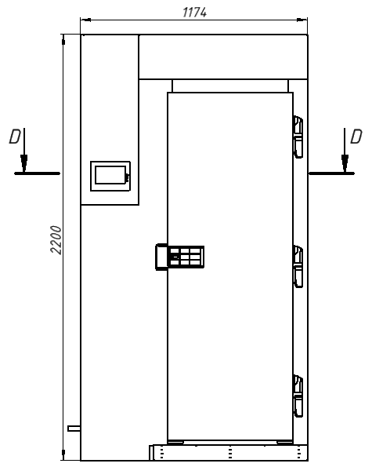
Модели BCG-1/1, BCFG-1/1

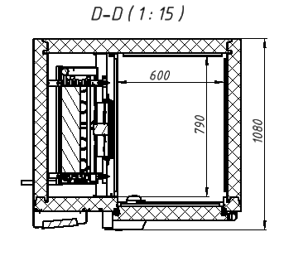
* - Холодопроизводительность дана при Т0=-10°С / Тк=+45°С
** - Холодопроизводительность дана при Т0=-35°С / Тк=+45°

Технические характеристики
Коммерческая серия
Размеры: |  | Ед. | Модель
 |  |  | BC-1/1-T1 | BCF-1/1-T1
1 | камера | мм | 1170х1030х2200
2 | агрегат (исполнение С1, С2) |  | 1340х870х1430 | 1340х870х1430
3 | агрегат (исполнение С3) |  | 1340х870х1300 | 1340х870х1300
4 | конденсатор |  | 1105х428х828 | 1105х428х828
Цикл интенсивного охлаждения |  | °С | +90/+3 | +90/+3
Цикл шокового замораживания |  |  | - | +90/-18
Производительность интенсивного охлаждения 90 мин. |  | кг | 80 | 80
Производительность шокового замораживания 240 мин. |  |  | - | 65
Холодопроизводительность |  | кВт | 7.8 * | 3.0 **
Электропитание |  | В / Ф / Гц | 380 / 3 /50
Энергопотребление |  | кВт | 4.3 | 2.6
Потребляемый ток:
1. | шкаф управления агрегатом (основной) | А | 9,0 | 8,7
2. | шкаф управления камерой |  | 0,61
3. | конденсатор (при выносном) |  | 1,4
Вместительность |  | - | 1 шпилька-тележка GN 1/1
Вес камеры |  | кг | 350
Вес агрегата |  |  | 260 | 460
Диаметр трубопроводов:
1 | трубопровод всасывающий теплоизолированный (агрегат → камера) | мм /  дюйм | 22/ 7/8” | 28/ 1 1/8”
2 | трубопровод жидкостной (агрегат → камера, конденсатор → агрегат) |  | 12 / 1/2" | 10 / 3/8”
3 | трубопровод газовой оттайки теплоизолированный (агрегат → камера) |  | 12 / 1/2" | 12 / 1/2”
4 | трубопровод нагнетательный (агрегат → конденсатор) |  | 12 / 1/2" | 12 / 1/2"

Модели BC-1/1-T1, BCF-1/1-T1

* - Холодопроизводительность дана при Т0=-10°С / Тк=+45°С
** - Холодопроизводительность дана при Т0=-35°С / Тк=+45°

Технические характеристики
Коммерческая серия
Размеры: |  | Ед. | Модель
 |  |  | BC-2/1-T1 | BCF-2/1-T1
1 | камера | мм | 1650х1100х2450
2 | агрегат (исполнение С1, С2) |  | 1340х870х1430 | 1340х870х1430
3 | агрегат (исполнение С3) |  | 1340х870х1300 | 1340х870х1300
4 | конденсатор |  | 1105х428х828 | 1105х428х828
Цикл интенсивного охлаждения |  | °С | +90/+3 | +90/+3
Цикл шокового замораживания |  |  | - | +90/-18
Производительность интенсивного охлаждения 90 мин. |  | кг | 150 | 150
Производительность шокового замораживания 240 мин. |  |  | - | 100
Холодопроизводительность |  | кВт | 12.8 * | 5.0 **
Электропитание |  | В / Ф / Гц | 380 / 3 /50
Энергопотребление |  | кВт | 6,3 | 6,6
Потребляемый ток:
1. | шкаф управления агрегатом (основной) | А | 13,6 | 15,0
2. | шкаф управления камерой |  | 2,1
3. | конденсатор (при выносном) |  | 1,4
Вместительность |  | - | 1 шпилька-тележка GN 2/1
Вес камеры |  | кг | 505
Вес агрегата |  |  | 400 | 400
Диаметр трубопроводов:
1 | трубопровод всасывающий теплоизолированный (агрегат → камера) | мм /  дюйм | 28 / 1 1/8” | 35 / 1 3/8”
2 | трубопровод жидкостной (агрегат → камера, конденсатор → агрегат) |  | 16 / 5/8" | 12 / 1/2"
3 | трубопровод газовой оттайки теплоизолированный (агрегат → камера) |  | 16 / 5/8" | 16 / 3/8"
4 | трубопровод нагнетательный (агрегат → конденсатор) |  | 16 / 5/8" | 16 / 3/8"

Модель BC-2/1-T1, BCF-2/1-T1
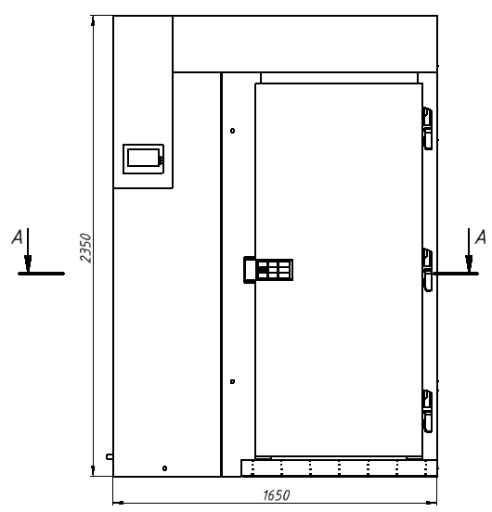

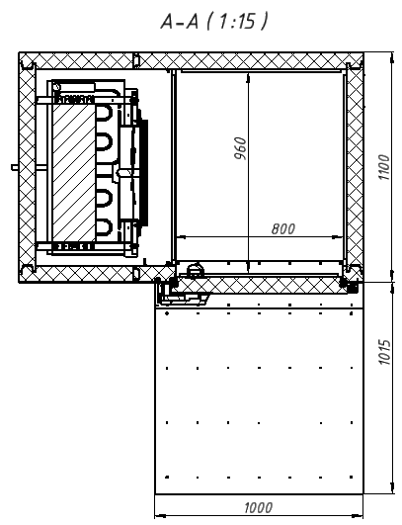

* - Холодопроизводительность дана при Т0=-10°С / Тк=+45°С
** - Холодопроизводительность дана при Т0=-35°С / Тк=+45°

Технические характеристики
Коммерческая серия
Размеры: |  | Ед. | Модель
 |  |  | BC-2/1-T2 | BCF-2/1-T2
1 | камера | мм | 1650х2100х2650
2 | агрегат (исполнение С1, С2) |  | 2240х870х1430 | 2240х870х1430
3 | агрегат (исполнение С3) |  | 2240х870х1300 | 2240х870х1300
4 | конденсатор |  | 2005х428х828 | 2005х428х828
Цикл интенсивного охлаждения |  | °С | +90/+3 | +90/+3
Цикл шокового замораживания |  |  | - | +90/-18
Производительность интенсивного охлаждения 90 мин. |  | кг | 300 | 300
Производительность шокового замораживания 240 мин. |  |  | - | 200
Холодопроизводительность |  | кВт | 20.1 * | 9.9 **
Электропитание |  | В / Ф / Гц | 380 / 3 /50
Энергопотребление |  | кВт | 9,8 | 11,1
Потребляемый ток:
1. | шкаф управления агрегатом (основной) | А | 22,3 | 28,4
2. | шкаф управления камерой |  | 4,2
3. | конденсатор (при выносном) |  | 2,8
Вместительность |  | - | 2 шпильки-тележки GN 2/1
Вес камеры |  | кг | 820
Вес агрегата |  |  | 400 | 520
Диаметр трубопроводов:
1 | трубопровод всасывающий теплоизолированный (агрегат → камера) | мм /  дюйм | 35 / 1 3/8” | 42 / 1 5/8”
2 | трубопровод жидкостной (агрегат → камера, конденсатор → агрегат) |  | 16 / 5/8” | 16 / 5/8”
3 | трубопровод газовой оттайки теплоизолированный (агрегат → камера) |  | 22 / 7/8” | 22 / 7/8”
4 | трубопровод нагнетательный (агрегат → конденсатор) |  | 22 / 7/8” | 22 / 7/8”

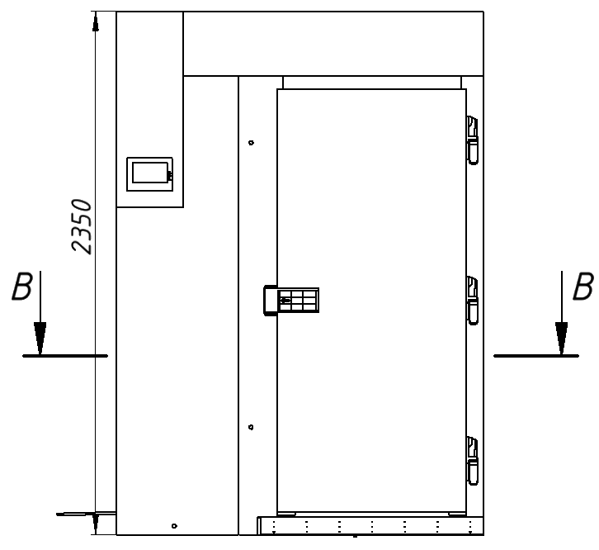
Модели BC-2/1-T2, BCF-2/1-T2

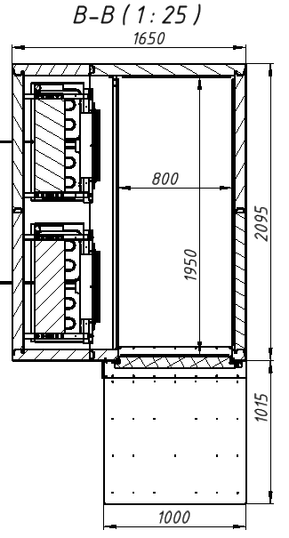

* - Холодопроизводительность дана при Т0=-10°С / Тк=+45°С
** - Холодопроизводительность дана при Т0=-35°С / Тк=+45°

Технические характеристики
Коммерческая серия
Размеры: |  | Ед. | Модель
 |  |  | BC-2/1-T3 | BCF-2/1-T3
1 | камера | мм | 1650х3200х2480
2 | агрегат (исполнение С1, С2) |  | 2240х870х1430
3 | агрегат (исполнение С3) |  | 2100х870х1000
4 | конденсатор |  | 2005х428х828
Цикл интенсивного охлаждения |  | °С | +90/+3 | +90/+3
Цикл шокового замораживания |  |  | - | +90/-18
Производительность интенсивного охлаждения 90 мин. |  | кг | 450 | 450
Производительность шокового замораживания 240 мин. |  |  | - | 300
Холодопроизводительность |  | кВт | 27,8 * | 14,4 **
Электропитание |  | В / Ф / Гц | 380 / 3 /50
Энергопотребление |  | кВт | 13,2 | 22,5
Потребляемый ток:
1. | шкаф управления агрегатом (основной) | А | 30,8 | 41,5
2. | шкаф управления камерой |  | 6,3
3. | конденсатор (при выносном) |  | 3,2
Вместительность |  | - | 3 шпильки-тележки GN 2/1
Вес камеры |  | кг | 1100
Вес агрегата |  |  | 520 | 670
Диаметр трубопроводов:
1 | трубопровод всасывающий теплоизолированный (агрегат → камера) | мм /  дюйм | 42 / 1 5/8” | 54 / 2 1/8”
2 | трубопровод жидкостной (агрегат → камера, конденсатор → агрегат) |  | 22 / 7/8” | 16 / 5/8”
3 | трубопровод газовой оттайки теплоизолированный (агрегат → камера) |  | 22 / 7/8” | 22 / 7/8”
4 | трубопровод нагнетательный (агрегат → конденсатор) |  | 22 / 7/8” | 22 / 7/8”

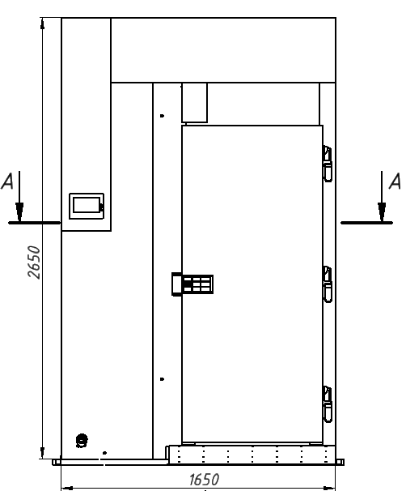
Модели BC-2/1-T3, BCF-2/1-Т3

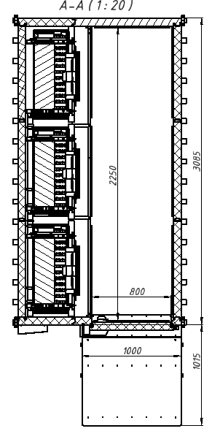

* - Холодопроизводительность дана при Т0=-10°С / Тк=+45°С
** - Холодопроизводительность дана при Т0=-35°С / Тк=+45°

Технические характеристики
Промышленная серия
Размеры: |  | Ед. | Модель
 |  |  | BF-2/1-220 | BF-3/1-330
1 | камера | мм | 2800х2885х2500 | 2800х3685х2500
2 | агрегат (исполнение С1, С2) |  | 2200х915х1550
3 | агрегат (исполнение С3) |  | 1750х700х1000 | 1950х850х1000
4 | конденсатор |  | 2005х428х828
Цикл шокового замораживания |  | °С | +70/-18
Производительность шокового замораживания 120 мин. |  |  | 220 | 330
Холодопроизводительность |  | кВт | 9.9 * | 13.8 **
Электропитание |  | В / Ф / Гц | 380 / 3 /50
Энергопотребление |  | кВт | 16.1 | 22,8
Потребляемый ток:
1. | шкаф управления агрегатом (основной) | А | 25.4 | 32,5
2. | шкаф управления камерой |  | 14,5 | 24,5
3. | конденсатор (при выносном) |  | 1.4
Вместительность (тележки под противени 800х800 мм) |  | - | 2 | 3
Вес камеры |  | кг | 470 | 550
Вес испарителя |  |  | 370 | 500
Вес агрегата |  |  | 405 | 750
Диаметр трубопроводов:
1 | трубопровод всасывающий теплоизолированный (агрегат → камера) | мм /  дюйм | 35 / 1 3/8” | 42 / 1 5/8”
2 | трубопровод нагнетательный (агрегат → конденсатор) |  | 22 / 7/8” | 22 / 7/8”
3 | трубопровод жидкостной (конденсатор → агрегат) |  | 16 / 5/8” | 22 / 7/8”
4 | трубопровод жидкостной (агрегат → конденсатор) |  | 12 / 1/2” | 12 / 1/2”

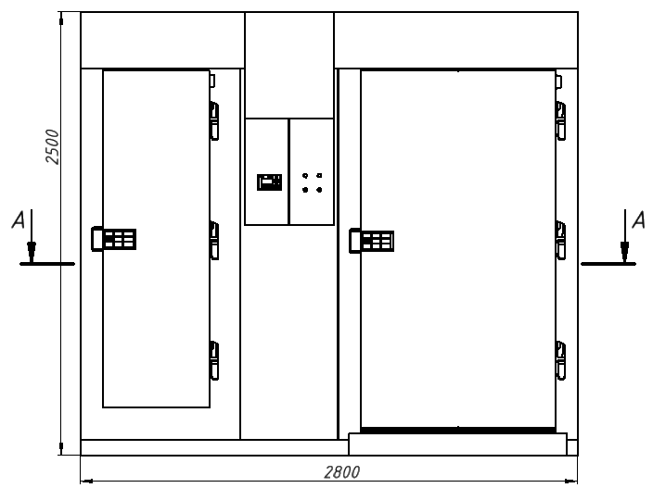
Модели BF-2/1-220

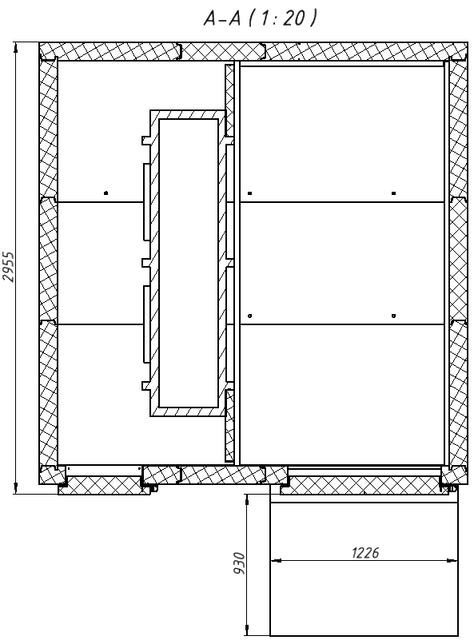

* - Холодопроизводительность дана при Т0=-10°С / Тк=+45°С
** - Холодопроизводительность дана при Т0=-35°С / Тк=+45°
Модели BF-3/1-330

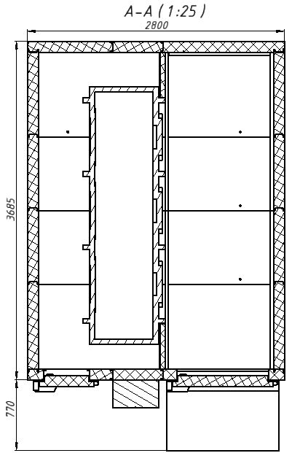

Технические характеристики
Промышленная серия
Размеры: |  | Ед. | Модель
 |  |  | BF-4/1-440 | BF-4/2-440
1 | камера | мм | 2800х5285х2500 | 3550х2885х2500
2 | агрегат (исполнение С1, С2) |  | 3200х915х1550
3 | агрегат (исполнение С3) |  | 1950х850х1200
4 | конденсатор |  | 3005х428х828
Цикл шокового замораживания |  | °С | +70/-18
Производительность шокового замораживания 120 мин. |  |  | 440
Холодопроизводительность |  | кВт | 18,2 **
Электропитание |  | В / Ф / Гц | 380 / 3 /50
Энергопотребление |  | кВт | 30,6 | 27,6
Потребляемый ток:
1. | шкаф управления агрегатом (основной) | А | 45,2
2. | шкаф управления камерой |  | 29,0 | 28,2
3. | конденсатор (при выносном) |  | 2,1
Вместительность (тележки под противени 800х800 мм) |  | - | 4
Вес камеры |  | кг | 710 | 535
Вес испарителя |  |  | 2х370 | 420
Вес агрегата |  |  | 900
Диаметр трубопроводов:
1 | трубопровод всасывающий теплоизолированный (агрегат → камера) | мм /  дюйм | 54 / 2 1/8”
2 | трубопровод жидкостной (агрегат → камера, конденсатор → агрегат) |  | 22 / 7/8”
3 | трубопровод газовой оттайки теплоизолированный (агрегат → камера) |  | 22 / 7/8”
4 | трубопровод нагнетательный (агрегат → конденсатор) |  | 16 / 5/8”

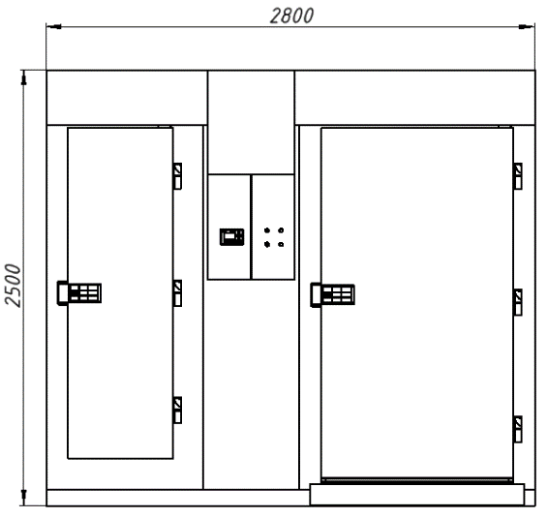
Модель BF-4/1-440

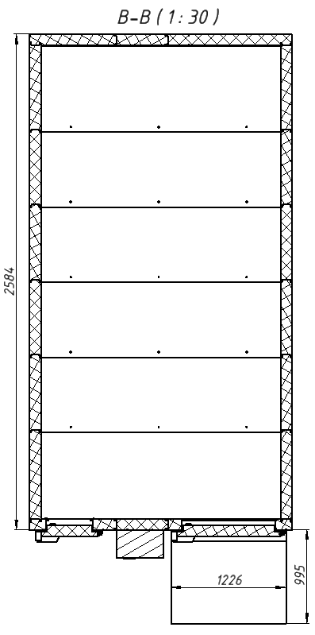

* - Холодопроизводительность дана при Т0=-10°С / Тк=+45°С
** - Холодопроизводительность дана при Т0=-35°С / Тк=+45°
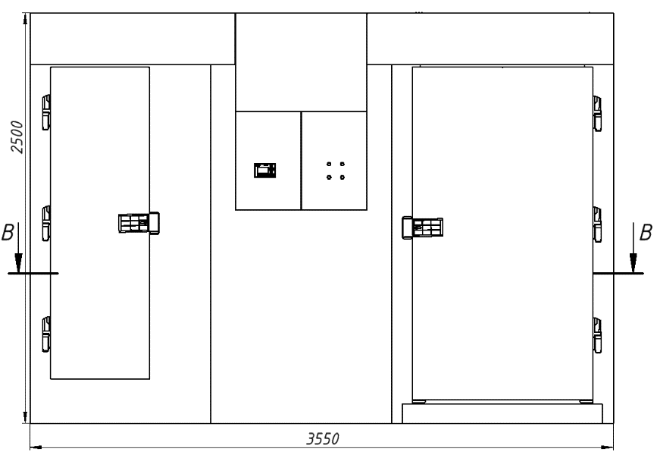
Модель BF-4/2-440

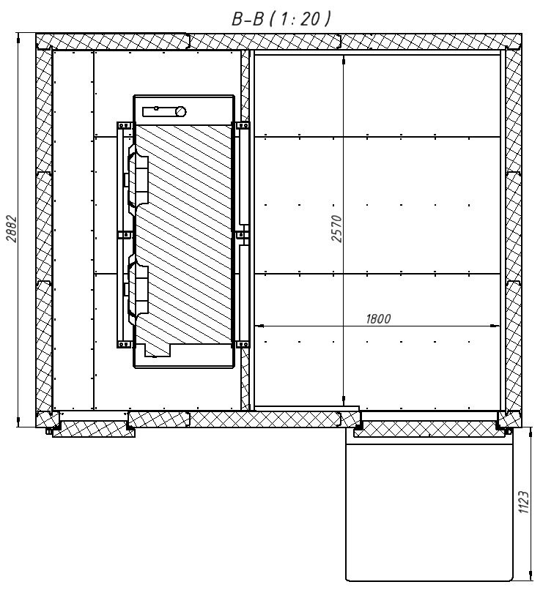

* - Холодопроизводительность дана при Т0=-10°С / Тк=+45°С
** - Холодопроизводительность дана при Т0=-35°С / Тк=+45°

Технические характеристики
Промышленная серия
Размеры: |  | Ед. | Модель
 |  |  | BF-5/1-550 | BF-5/2-550
1 | камера | мм | 2800х6085х2500
2 | агрегат (исполнение С1, С2) |  | 3200х915х1550
3 | агрегат (исполнение С3) |  | 1950х850х1200
4 | конденсатор |  | 3005х428х828
Цикл шокового замораживания |  | °С | +70/-18
Производительность шокового замораживания 120 мин. |  |  | 550
Холодопроизводительность |  | кВт | 21,7 **
Электропитание |  | В / Ф / Гц | 380 / 3 /50
Энергопотребление |  | кВт | 36,6
Потребляемый ток:
1. | шкаф управления агрегатом (основной) | А | 53
2. | шкаф управления камерой |  | 38,7
3. | конденсатор (при выносном) |  | 2,1
Вместительность (тележки под противени 800х800 мм) |  | - | 5
Вес камеры |  | кг |  | 795
Вес испарителя |  |  | 370
Вес агрегата |  |  | 910
Диаметр трубопроводов:
1 | трубопровод всасывающий теплоизолированный (агрегат → камера) | мм /  дюйм | 54 / 2 1/8”
2 | трубопровод нагнетательный (агрегат → конденсатор) |  | 22 / 7/8”
3 | трубопровод жидкостной (конденсатор → агрегат) |  | 22 / 7/8”
4 | трубопровод жидкостной (агрегат → конденсатор) |  | 16 / 5/8”

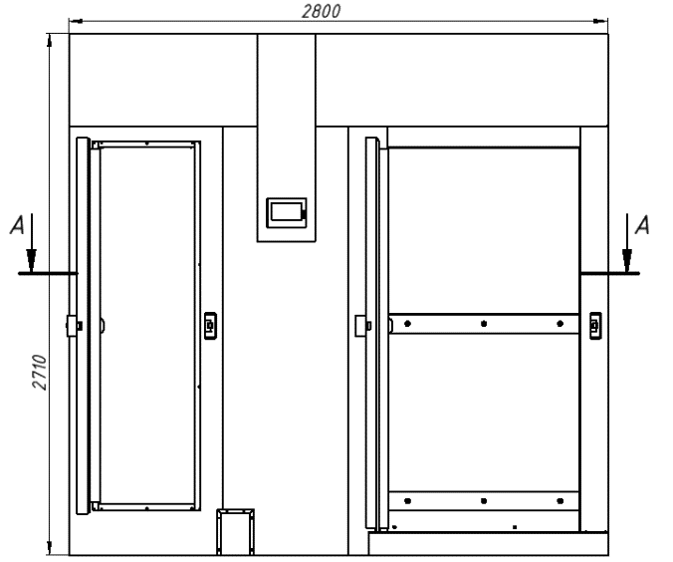
Модель BF-5/1-550

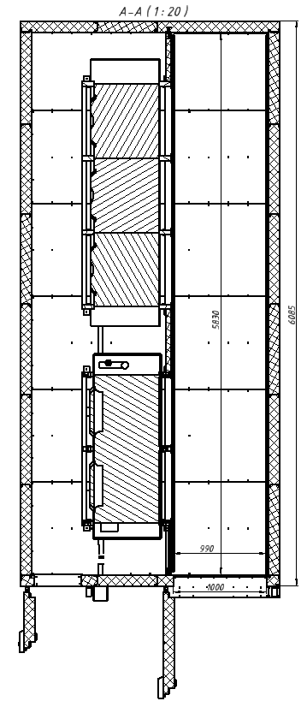

* - Холодопроизводительность дана при Т0=-10°С / Тк=+45°С
** - Холодопроизводительность дана при Т0=-35°С / Тк=+45°

Технические характеристики
Промышленная серия
Размеры: |  | Ед. | Модель
 |  |  | BF-6/1-660 | BF-6/2-660
1 | камера | мм | 2800х6885х2500 | 3550х3685х2500
2 | агрегат (исполнение С1, С2) |  | 3300х915х1750
3 | агрегат (исполнение С3) |  | 2700х850х1400
4 | конденсатор |  | 3005х428х828
Цикл шокового замораживания |  | °С | +70/-18
Производительность шокового замораживания 120 мин. |  |  | 660
Холодопроизводительность |  | кВт | 27,6 **
Электропитание |  | В / Ф / Гц | 380 / 3 /50
Энергопотребление |  | кВт | 45,1 | 40,5
Потребляемый ток:
1. | шкаф управления агрегатом (основной) | А | 65,3
2. | шкаф управления камерой |  | 48,4 |  | 41,5
3. | конденсатор (при выносном) |  | 2,1
Вместительность (тележки под противени 800х800 мм) |  | - | 6
Вес камеры |  | кг | 880 | 610
Вес испарителя |  |  | 2х500 | 590
Вес агрегата |  |  | 1240
Диаметр трубопроводов:
1 | трубопровод всасывающий теплоизолированный (агрегат → камера) | мм /  дюйм | 67 / 2 5/8”
2 | трубопровод нагнетательный (агрегат → конденсатор) |  | 28 / 1 1/8”
3 | трубопровод жидкостной (конденсатор → агрегат) |  | 22 / 1 1/8”
4 | трубопровод жидкостной (агрегат → конденсатор) |  | 22 / 7/8”

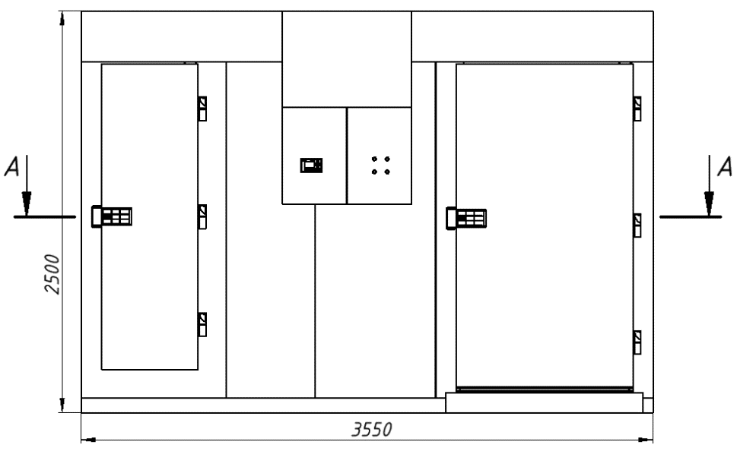
Модель BF-6/1-660

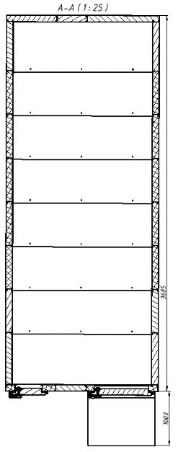

* - Холодопроизводительность дана при Т0=-10°С / Тк=+45°С
** - Холодопроизводительность дана при Т0=-35°С / Тк=+45°
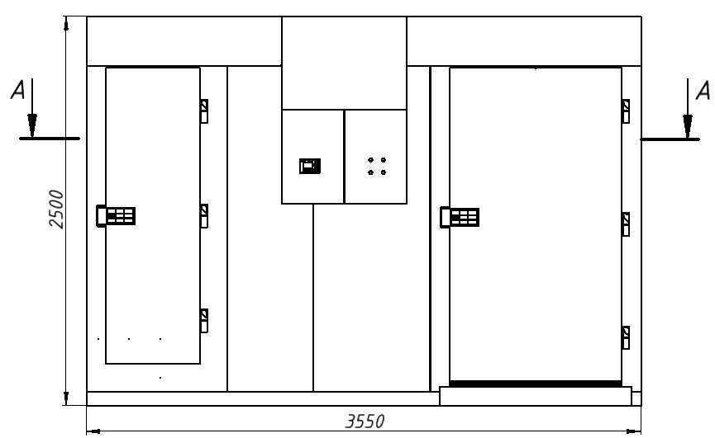
Модель BF-6/2-660

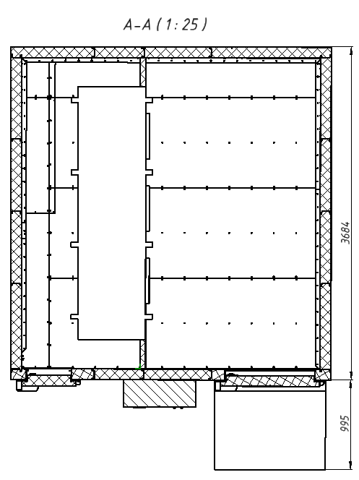

* - Холодопроизводительность дана при Т0=-10°С / Тк=+45°С
** - Холодопроизводительность дана при Т0=-35°С / Тк=+45°

Конструкция камер
Панель управления
Все камеры укомплектованы специализированным блоком управления, установленным в шкаф управления камерой, и панелью управления, вынесенной для удобства эксплуатации непосредственно к двери камеры.

Блок управления имеет три основных предустановленных алгоритма работы:

«F1» - «Мягкое охлаждение» (для серий BC, BCF). Стандартный режим охлаждения, при постоянной температуре в камере +3°С. По окончанию цикла охлаждения в камере производится автоматическая оттайка с последующим переходом в режим хранения при температуре -+3°С до прихода оператора и постановки новой задачи.
Процесс может проводиться как по температуре термо-щупа, установленного в продукте, так и по времени (без установки термо-щупа).
Процесс рекомендуется для небольшого кол-ва продуктов с толщиной до 4-х см или для дели-катных продуктов, таких как муссы, сладкие блюда, некоторые рыбные и растительные про-дукты, овощные пюре, зелень.

«F2» - «Жёсткое охлаждение» (для серий BC, BCF). В данном режиме, в тот момент, когда температура продукта еще очень высокая, температура в камере доводится до отметки -20°С, что в отличие от обычного охлаждения только при положительных температурах в камере, создает большую разницу между температурой продукта и охлаждаемого объема. Это в свою очередь существенно увеличивает скорость процесса охлаждения. По окончанию цикла охлаждения в камере производится автоматическая оттайка с последующим переходом в режим хранения при температуре +3°С до прихода оператора и постановки новой задачи. Процесс может проводиться как по температуре термо-щупа, установленного в продукте, так и по времени (без установки термо-щупа).

Процесс рекомендуется применять для большого количества продуктов с толщиной 4-6 см или для продуктов с большим содержанием жиров, которые затрудняют процесс охлаждения в теле продукта.

«F3» - «Интенсивная заморозка» (для серий BCF, BF). В режиме заморозки температура в камере поддерживается на отметке -30°С до достижения температуры в продукте -18°С или до окончания времени процесса заморозки (при использовании программы заморозки по времени). По окон-чанию цикла заморозки в камере производится автоматическая оттайка с последующим переходом в режим хранения при температуре -18°С до прихода оператора и постановки новой задачи. Процесс может проводиться как по температуре термо-щупа, установленного в продукте, так и по вре-мени (без установки термо-щупа).

Данный процесс может применяться для любых продуктов и блюд толщиной до 4 см с соблюдением технологического процесса.

«F4» - «Универсальное хранение» (для серий BC, BCF, BF). В режиме хранения в камере поддерживается любая требуемая, предварительно вы-ставленная, температура (в зависимости от серии) с периодической оттайкой, что позволяет при необходимости длительное время поддерживать тем-пературный режим в продукции, прошедшей интенсивную термообработку.

Для вышеперечисленных программ описаны стандартные значения температур. При необходимости они могут корректироваться под конкретные про-дукты и задачи.

Конструкция камер
Сэндвич панели
Наружная и внутренняя обшивки панелей в зависимости от исполнения шокеров изготавливаются из:

Для серий BC, BCF:
- внешняя обшивка стен: оцинкованная сталь толщиной 0,6 мм с полимерным покрытием белого цвета (RAL 9003);
- внутренняя обшивка стен: нержавеющая пищевая сталь марки AISI 304 толщиной 0,7 мм;
- внутренняя обшивка пола: нержавеющая пищевая сталь марки AISI 304 толщиной 1,5 мм + влагостойкая фанера 10 мм.

Для серии BF:
- внешняя и внутренняя обшивки стен: оцинкованная сталь толщиной 0,6 мм с полимерным покрытием белого цвета (RAL 9003).
- внешняя обшивка пола: оцинкованная сталь толщиной 0,6 мм с полимерным покрытием белого цвета (RAL 9003).
- внутренняя обшивка пола: оцинкованная сталь толщиной 1,5 мм. + влагостойкая фанера 10 мм. + раскроенный рифленый аллюминиевый лист толщиной 2,5 мм.

Толщина теплоизоляции панелей для серий BC и BCF составляет 80 мм и для серии BF – 120 мм высококачественного заливного пенополиуретана из компонентов европейского производителя. Теплоизоляция обеспечивает коэффициент теплопроводности 0,017-0,025 Вт/м*град, что позволяет минимизировать теплопотери через стены камер.

Сэндвич-панели камер изготавливаются с торцами шип-паз по всем четырем сторонам, оснащенными специальными стяжными замками. Такая конструкция обеспечивает быструю и качественную стыковку панелей как между собой, так и с дверными блоками. Торцы панелей спроектированы и изготавливаются по технологии, обеспечиваещей разрыв мостиков холода. Так же, в отличии от цельнозаливных холодильных шкафов, данная конструкция позволяет не только осуществлять многократную сборку-разборку, но и устанавливать камеры больших размеров в помещениях с узкими дверными проемами и прочих трудно доступных помещениях.

Конструкция камер
Дверные полотна

Наружная и внутренняя обшивки дверных полотен в зависимости от серии изготавливаются из:

Для серий BC, BCF:
- внешняя ошивка: оцинкованная сталь толщиной 0,6 мм с полимерным покрытием белого цвета (RAL 9003).
- внутренняя обшивка: нержавеющая пищевая сталь марки AISI 304 толщиной 0,7 мм.

Для серии BF: оцинкованная сталь толщиной 0,6 мм с полимерным покрытием белого цвета (RAL 9003).

Толщина теплоизоляции дверей для серий BC и BCF составляет 80 мм и для серии BF – 120 мм высококачественного заливного пенополиуретана из компонентов европейского производителя. Теплоизоляция обеспечивает коэффициент теплопроводности 0,017-0,025 Вт/м*град, что позволяет минимизировать теплопотери через двери камер.

В дверных полотнах применяются уплотнители, изготовленные из высококачественной резины EPDM.

Конструкция камер
Ручки с замком

Каждая дверь камеры POLYBOX снабжена ручкой-замком европейского производителя, лидера по производству фурнитуры для коммерческой и промышленной холодильной индустрии.

Ручки (исп.1) выполнены из хромированной стали с механизмом из оцинкованной стали.

Ручки (исп.2) выполнены из стального оцинкованного механизма, установленного в высокопрочном пластиковом корпусе. Ручки обоих типов снабжены надежным замком с уникальной для каждой ручки личинкой, что обеспечивает высокую степень сохранности товарных ценностей, находящихся в камере.

Исп. 1: Ручка-замок коммерческих камер моделей BCG/BCFG-1/1

Исп.2: Ручка-замок остальных моделей камер, включая промышленные

Конструкция камер
Петли

Двери камер POLYBOX коммерческой и промышленной серий комплектуются высокопрочными подъемными петлями европейского производителя. Отличаются высокой функциональной надежностью. На каждую дверь камеры устанавливается по 3 петли.

Исполнения агрегатов
Коммерческая серия
Все агрегаты коммерческой серии проходят обязательный цикл заводских испытаний в составе камеры , составляющий 72 часа. Агрегаты поставляются в полной заводской готовности с минимальной заправкой фреоном, сконденсированным в ресивере. Все трубопроводы заглушены. Все вентили, имеющиеся на агрегате, находятся в закрытом состоянии.

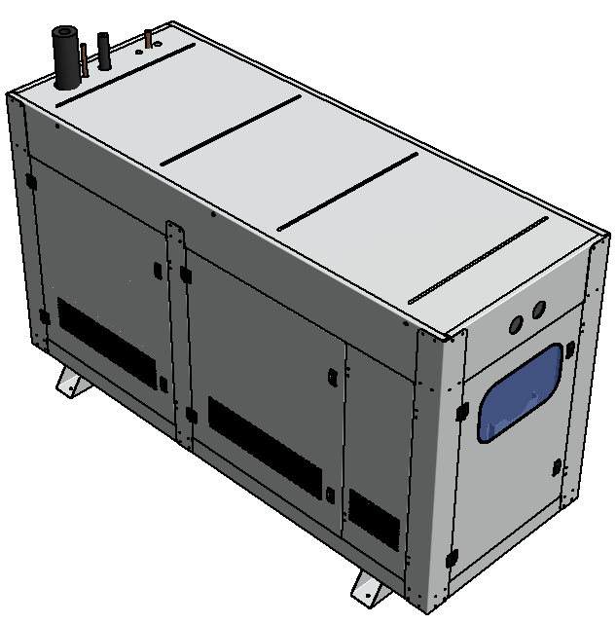
Малые рамы (Рис.1) используются на моделях: BCG-1/1, BC-1/1-T1

Большие рамы (Рис.2) используются на моделях: BC-2/1-T1, BC-2/1-T2, BC-2/1-T3, BCFG-1/1, BCF-1/1-T1, BCF-2/1-T1, BCF-2/1-T2, BCF-2/1-T3 и в промышленной серии.

Рис.1 Рис.2
Исполнение холодильного агрегата «С1»
(агрегат компрессорно-конденсаторный без комплекта зимнего пуска)

В состав агрегата входит :

- компрессор, укомплектованный запорными вентилями, ТЭНом картера и виброгасителями;
- прессостаты LP и HP (ручной возврат) для защиты компрессора;
- прессостаты HP (кратно количеству вентиляторов) включения вентиляторов конденсатора;
- манометры LP и HP;
- отделитель жидкости теплоизолированный со встроенным теплообменником;
- отделитель масла (с заправкой маслом на 2/3 рабочего объема);
- фильтр всасывающий герметичный;
- фильтр-осушитель жидкостной (устанавливается на крыше камеры);
- фильтр механической очистки на линии оттайки (устанавливается на крыше камеры);
- ресивер с запорными вентилями на выходе/выходе хладагента и предохранительным клапаном;
- конденсатор с осевыми вентиляторами;
- шкаф управления агрегатом и конденсатором с расключением; - декоративно-защитный кожух.

______________________________________________________________________________

Исполнение агрегата «С1» рекомендуется для установки:
- в больших цеховых хорошо проветриваемых помещениях;
- в небольших помещениях, имеющих мощную приточно-вытяжную вентиляцию;
- температура помещения во время эксплуатации оборудования должна находиться в пределах от +5°С до +32°С;
- максимальная удаленность камеры от агрегата – 25 метров.
Исполнение холодильного агрегата «С2» (агрегат компрессорно-конденсаторный с комплектом зимнего пуска)

В состав агрегата входит:
- компрессор, укомплектованный запорными вентилями, ТЭНом картера и вибро-гасителями;
- прессостаты LP и HP (ручной возврат) для защиты компрессора;
- прессостаты HP (кратно количеству вентиляторов) включения вентиляторов конден-сатора;
- манометры LP и HP;
- отделитель жидкости теплоизолированный со встроенным теплообменником;
- отделитель масла (с заправкой маслом на 2/3 рабочего объема);
- фильтр всасывающий герметичный;
- фильтр-осушитель жидкостной (устанавливается на крыше камеры);
- фильтр механической очистки на линии оттайки (устанавливается на крыше каме-ры);
- обратный клапан на линии слива хладагента в ресивер; - регулятор давления конденсации на нагнетании + байпасная магистраль;
- ресивер с запорными вентилями на выходе/выходе хладагента и предохранительным клапаном;
- конденсатор с осевыми вентиляторами;
- шкаф управления агрегатом и конденсатором с расключением;
- декоративно-защитный кожух.

______________________________________________________________________________

Исполнение агрегата «С2» рекомендуется для установки:
- в неотапливаемых помещениях с хорошей естественной вентиляцией и значениями температур, близкими к температурам окр. среды; - на открытых уличных площадках или вблизи зданий (не допуская образования сосулек над агрегатом); - температура окружающей среды во время эксплуатации оборудования должна находиться в пределах от -30°С до +32°С.
- максимальная удаленность камеры от агрегата – 25 метров.
Исполнение холодильного агрегата «С3» (агрегат компрессорно-ресиверный c комплектом зимнего пуска + конденсатор выносной):

В состав агрегата входит:

- компрессор, укомплектованный запорными вентилями, ТЭНом картера и виброгасителями;
- прессостаты LP и HP (ручной возврат) для защиты компрессора;
- прессостаты HP (кратно количеству вентиляторов) включения вентиляторов конденсатора;
- манометры LP и HP;
- отделитель жидкости теплоизолированный с встроенным теплообменником;
- отделитель масла (с заправкой маслом на 2/3 рабочего объема);
- фильтр всасывающий герметичный;
- фильтр-осушитель жидкостной (устанавливается на крыше камеры);
- фильтр механической очистки на линии оттайки (устанавливается на крыше камеры);
- обратный клапан на линии слива хладагента в ресивер;
- регулятор давления конденсации на жидкостной линии + байпасная магистраль;
- ресивер с запорными вентилями на выходе/выходе хладагента и предохранительным клапаном;
- шкаф управления агрегатом и конденсатором с расключением;
- декоративно- защитный кожух.
- конденсатор с осевыми вентиляторами выносной.

_____________________________________________________________________________________________

Исполнение агрегата «С3» рекомендуется для установки:
- в помещениях (машинных отделениях и т.д.) со значениями температур, находящимися в пределах от 5°С до +32°С;
- конденсатор устанавливается на улице в вертикальном или горизонтальном положении, температура окружающей среды во время эксплу-атации оборудования должна находиться в пределах от -30°С до +32°С.
- максимальная удаленность камеры от агрегата – 25 метров.
- максимальная удаленность конденсатора от агрегата – 25 метров.

Исполнения агрегатов
Промышленная серия

Все агрегаты данной серии поставляются в полной заводской готовности, без заправки фреоном, под избыточным давлением (5 Бар). Все трубопрово-ды заглушены. Все вентили, имеющиеся на агрегате, находятся в закрытом состоянии.

Малые рамы (Рис.1) используются на моделях: BCG-1/1, BC-1/1-T1

Большие рамы (Рис.2) используются на моделях: BC-2/1-T1, BC-2/1-T2, BC-2/1-T3, BCFG-1/1, BCF-1/1-T1, BCF-2/1-T1, BCF-2/1-T2, BCF-2/1-T3 и в промышленной серии.

Рис.1 Рис.2
Исполнение холодильного агрегата «С1»
(агрегат компрессорно-конденсаторный без комплекта зимнего пуска)

В состав агрегата входит:

- полугерметичный поршневой двухступенчатый компрессор, укомплектованный запорными вентилями, ТЭНом картера и виброгасителями;
- переохладитель, смонтированный на компрессоре;
- прессостаты LP и HP (ручной возврат) для защиты компрессора;
- прессостаты HP (кратно количеству вентиляторов) включения вентиляторов конденсатора; - манометры LP и HP;
- отделитель жидкости теплоизолированный;
- отделитель масла (с заправкой маслом на 2/3 рабочего объема);
- фильтр всасывающий разборный в комплекте с картриджем;
- фильтр-осушитель жидкостной (устанавливается на крыше камеры); - ресивер с запорными вентилями на выходе/выходе хладагента и предохранительным клапа- ном; - конденсатор с осевыми вентиляторами; - шкаф управления агрегатом и конденсатором с расключением; - декоративно-защитный кожух.

______________________________________________________________________________

Исполнение агрегата «С1» рекомендуется для установки:

- в больших цеховых хорошо проветриваемых помещениях;
- в небольших помещениях, имеющих мощную приточно-вытяжную вентиляцию;
- температура помещения во время эксплуатации оборудования должна находиться в пределах от +5°С до +32°С;
- максимальная удаленность камеры от агрегата – 25 метров.

Исполнение холодильного агрегата «С2»
(агрегат компрессорно-конденсаторный с комплектом зимнего пуска)

В состав агрегата входит:

- полугерметичный поршневой двухступенчатый компрессор, укомплектованный запорными вентилями, ТЭНом картера и виброгасителями;
- переохладитель, смонтированный на компрессоре;
- прессостаты LP и HP(ручной возврат) для защиты компрессора;
- прессостаты HP (кратно количеству вентиляторов) включения вентиляторов кон-денсатора;
- манометры LP и HP;
- отделитель жидкости теплоизолированный;
- отделитель масла (с заправкой маслом на 2/3 рабочего объема);
- фильтр всасывающий разборный в комплекте с картриджем; - фильтр-осушитель жидкостной (устанавливается на крыше камеры); - обратный клапан на линии слива хладагента в ресивер;
- регулятор давления конденсации на нагнетании + байпасная магистраль
- ресивер с запорными вентилями на выходе/выходе хладагента и предохранитель-ным клапаном;
- конденсатор с осевыми вентиляторами;
- шкаф управления агрегатом и конденсатором с расключением;
- декоративно-защитный кожух.

______________________________________________________________________________

Исполнение агрегата «С2» рекомендуется для установки:
- в неотапливаемых помещениях с хорошей естественной вентиляцией и значениями температур, близкими к температурам окр. среды;
- на открытых уличных площадках или вблизи зданий (не допуская образования сосулек над агрегатом);
- температура окружающей среды во время эксплуатации оборудования должна находиться в пределах от -30°С до +32°С.
- максимальная удаленность камеры от агрегата – 25 метров.

Исполнение холодильного агрегата «С3» (агрегат компрессорно-ресиверный c комплектом зимнего пуска +конденсатор выносной):
В состав агрегата входит:
- полугерметичный поршневой двухступенчатый компрессор, укомплектованный запорными
вентилями, ТЭНом картера и виброгасителями;
- переохладитель, смонтированный на компрессоре;
- прессостаты LP и HP(ручной возврат) для защиты компрессора;
- прессостаты HP (кратно количеству вентиляторов) включения вентиляторов конденсатора;
- манометры LP и HP;
- отделитель жидкости теплоизолированный;
- отделитель масла (с заправкой маслом на 2/3 рабочего объема);
- фильтр всасывающий разборный в комплекте с картриджем;
- фильтр-осушитель жидкостной (устанавливается на крыше камеры);
- обратный клапан на линии слива хладагента в ресивер;
- регулятор давления конденсации на жидкостной линии + байпасная магистраль
- ресивер с запорными вентилями на выходе/выходе хладагента и предохранительным клапа-ном;
- шкаф управления агрегатом и конденсатором с расключением;
- декоративно-защитный кожух.
- конденсатор с осевыми вентиляторами выносной.

______________________________________________________________________________

Исполнение агрегата «С3» рекомендуется для установки:
- в помещениях (машинных отделениях и т.д.) со значениями температур, находящимися в пределах от 5°С до +32°С;
- конденсатор устанавливается на улице в вертикальном или горизонтальном положении. Температура окружающей среды во время эксплу-атации оборудования должна находиться в пределах от -30°С до +32°С.
- максимальная удаленность камеры от агрегата – 25 метров.
- максимальная удаленность конденсатора от агрегата – 25 метров.

Дополнительные опции
  - Коммерческая серия
 | Опции | Ед. изм. | BCFG 1/1,  BCG 1/1 | BCF 1/1-T1,  BC 1/1-T1 | BCF 2/1-T1,  BC 2/1-T1 | BCF 2/1-T2,  BC 2/1-T2 | BCF 2/1-T3,  BC 2/1-T3
2D | Камера тоннельного исполнения | Компл. | - | - | * | * | *
S | Исполнение внешних обшивок камеры из нержавеющей стали | Компл. | * | * | * | * | *
Z1 | Пандус (обогреваемый) | Шт. | - | * | * | * | *
Z2 | Пандус из нержавеющей стали (обогреваемый) | Шт. | - | * | * | * | *
Z3 | Пандус подъемный (обогреваемый) NEW | Шт. | - | * | * | * | *
Т 1/1 | Тележка-шпилька из нержавеющей стали 20 уровней для гастроемкостей GN1/1 | Шт. | - | * | * | * | *
ТP 1 | Тележка-шпилька из нержавеющей стали 20 уровней для противней 600х400 | Шт. | - | * | * | * | *
Т 2/1 | Тележка-шпилька из нержавеющей стали 20 уровней для гастроемкостей GN2/1 | Шт. | - | - | * | * | *
ТP 2 | Тележка-шпилька из нержавеющей стали 20 уровней для противней 600х800 | Шт. | - | - | * | * | *
NP1 | Направляющие для противней 600х400 | Компл.  (20 пар) | * | - | - | - | -
NG | Направляющие для полок-решеток 600х400 | Компл.  (20 пар) | * | - | - | - | -
N1/1 | Направляющие для гастроемкостей GN1/1 | Компл.  (20 пар) | * | - | - | - | -
G | Полка-решетка 600х400, окрашенная порошковой эмалью | Шт. | * | - | - | - | -
P1 | Противень 600х400х20 из нержавеющей стали | Шт. | * | * | - | - | -
P2 | Противень 600х800х20 из нержавеющей стали | Шт. | - | - | * | * | *
J | Рама-подставка под агрегат H=500 мм | Шт. | * | * | * | * | *
Y | Виброопоры с комплектом крепежа (с виброгасителями на  трубопроводы) | Компл. | * | * | * | * | *
V | Деревянная упаковка (камера + агрегат) | Компл. | * | * | * | * | *

Дополнительные опции
  - Промышленная серия
 | Опции | Ед. изм. | BF 2/1-220 | BF 3/1-330 | BF 4/1-440, | BF 5/1-550 | BF 6/1-660,
 |  |  |  |  | BF 4/2-440 |  | BF 6/2-660
2D | Камера тоннельного исполнения (2 двери) | Компл. | * | * | * | * | *
S | Исполнение внутренних обшивок камеры из нержавеющей стали | Компл. | * | * | * | * | *
S1 | Исполнение внешних обшивок камеры из нержавеющей стали | Компл. | * | * | * | * | *
Z1 | Пандус (обогреваемый) | Шт. | * | * | * | * | *
Z2 | Пандус из нержавеющей стали (обогреваемый) | Шт. | * | * | * | * | *
Z3 | Пандус подъемный (обогреваемый) NEW | Шт. | * | * | * | * | *
- | Тележка-шпилька из нержавеющей стали 20 уровней для противней 800х800 | Шт. | * | * | * | * | *
P3 | Противень 800х800х20 из нержавеющей стали | Шт. | * | * | * | * | *
Y | Виброопоры с комплектом крепежа (с виброгасителями на трубопроводы) | Компл. | * | * | * | * | *
V | Деревянная упаковка (камера + агрегат) | Компл. | * | * | * | * | *

Дополнительные опции
  - Параметры шпилек-тележек
Модель | Характеристики
 | Размеры (АхВхН) | Кол-во. и вид тары
Т 1/1-20 | 600х350х1637 | 20 уровней для гастроемкостей GN1/1
ТP 1-20 | 650х430х1637 | 20 уровней для  противней 600х400
Т 2/1-20 | 605х680х1637 | 20 уровней для гастроемкостей GN2/1
ТP 2-20 | 650х830х1637 | 20 уровней для противней 600х800
Т 2/1-25 | 605х680х1827 | 25 уровней для гастроемкостей GN2/1
ТP 2-25 | 650х830х1827 | 25 уровней для противней 600х800
ТP 3-20 | 850х830х1637 | 20 уровней для противней 800х800

